阳江市第一职业技术学校
中等职业教育质量年度报告（2016）


阳江市第一职业技术学校
YANG JIANG SHI DI YI ZHI YE JI SHU XUE XIAO

目 录
前 言 1
1.学校情况 2
1.1学校概况 2
1.2学生情况 2
1.3教师队伍 2
1.4设施设备 3
2.学生发展 3
2.1学生素质 3
2.2在校体验 3
2.3资助情况 4
2.4就业质量 4
2.5职业发展 5
3.质量保障措施 5
3.1专业动态调整 5
3.2教育教学改革 6
3.3 教师培养培训 9
3.4 规范管理情况 9
3.5 德育工作情况。 10
3.6党建情况 11
4.校企合作 11
4.1校企合作开展情况和效果 11
4.2 学生实习情况 12
5.社会贡献 15
5.1技术技能人才培养 15
5.2社会服务 15
6.举办者履责 15
6.1经费 15
6.2政策措施 16
7.特色创新 16
【案例一】小小工作室，传承大文化 16
【案例二】积极推进产学研合作，服务阳江渔业经济发展 19
8.主要问题和改进措施 22

前 言
阳江市第一职业技术学校创办于1983年，1996年被认定为首批国家级重点中等职业学校，2013年获批教育部国家中等职业教育改革发展示范学校第三批建设单位，是阳江地区唯一一所国家中职示范校建设单位。先后获得全国群众体育先进单位、广东省职业教育先进单位、广东省安全文明校园、广东省知识产权教育示范学校等荣誉。在带动地区中等职业学校深化改革、加快发展、提高质量、办出特色，发挥引领、骨干和辐射作用上迈出了坚实的步伐。
2015年学校在上级领导的正确指导下，全面贯彻党的十八大和十八届三中、四中、五中全会精神，全面落实从严治党和依法治校；以《教育部关于深化职业教育教学改革全面提高人才培养质量的若干意见》（教职成[2015]6号）和《教育部关于印发<职业院校管理水平提升行动计划（2015-2018年）>的通知》（职教成[2015]7号）等文件精神为指导，围绕地区协同发展、阳江市产业转型升级的战略新定位，继续坚持“立足阳江、面向全省、服务粤西”的办学定位，扎实推进学校治理和改革创新，不断优化办学条件，创新人才培养模式，突出“职业性”，在全面加强内涵建设，探索科学化发展道路方面迈上新台阶。

1.学校情况

1.1学校概况
广东省阳江市第一职业技术学校是经阳江市人民政府批准设立的全日制公办中等职业技术学校。学校总占地面积29万平方米，校舍建筑面积11.2万平方米，教学仪器设备总值7013万元。

1.2学生情况
我校2016年计划招生1050人，实际录取新生1191人，超出原计划141人，计划完成率为 113.4 %。其中本省初中毕业生源1107人，占比93%，跨省初中毕业生生源84人，占比7%，“3+2”生源71人，占比6%。
我校现有全日制在校生3093人，流失学生数28人，其中开除学生数0人，学生巩固率为99%。
学校通过国家级示范校建设和阳江市新型工业化职业教育集团等工作的开展，不断拓展学生就业渠道，本年度学生初次就业率达到99%。

1.3教师队伍
全校现有专任教师277人，具有硕士以上学位的有20人，占比5.5%；具有本科以上学历的254人，占比70.5%；具有双师素质的教师200人，占教师总数的55.5%；具有高级职称的教师84人，占比23.3%；行业企业兼职教师33人，占比9.2%。学校师资队伍布局情况见表1-2，教师职称结构分布情况见表1-3。
表1-2 学校师资队伍布局表
师资队伍 | 校内专任教师 | 校内兼课教师 | 校外兼职教师
人数（人） | 277 | 46 | 33
占比（%） | 76.9% | 12.8% | 9.2%

表1-3 学校教师职称结构分布
教师职称 | 高级职称 | 中级职称 | 初级职称 | 其他人员
人数（人） | 84 | 152 | 87 | 37
占比（%） | 23.3% | 42.2% | 24.2% | 10.3%

1.4设施设备
我校共建有校内实训基地8个，校内实训室数95个，校外顶岗实习（10人以上）基地68个。教学仪器设备总量4567台（套），教学仪器设备总值7013万元，生均教学仪器设备值1.03万元/人；校内实训工位数5003个；图书馆藏书9万册，生均纸质图书30本。

2.学生发展

2.1学生素质
学校始终将学生的综合素质、实践能力和创新创业能力作为提升学生就业竞争力的抓手，建立德育教育师资队伍，重视加强学生的思想政治辅导工作。学生文化课合格率在78%以上，专业技能合格率在85%以上，体质测评合格率在91%以上，除个别因病休学学生外，在校生毕业率为100%。

2.2在校体验
2016年面向为全体学生分别对学校各个方面进行打分，最低分为1分，最高分为5分。经过统计分析学生对“校园安全满意度”的评分（4.1分）最高，其次是“教学设施满意度”（4.0分）；对“学校的医疗服务”评分（3.1分）较低。学生在校体验打分情况参看下表2-1学生在校体验情况统计：
表2-1 学生在校体验情况统计
统计项目 | 理论学习满意度 | 专业学习满意度 | 实习实训满意度 | 校园文化与社团活动满意度 | 生活满意度 | 校园安全满意度 | 毕业生对学校满意度 | 学校的医疗服务 | 教学设施满意度
评分 | 3.4 | 3.9 | 4.0 | 3.8 | 3.4 | 4.1 | 3.8 | 3.1 | 4.0

2.3资助情况
学校严格按照上级有关文件落实免学费和助学金制度，每学年对困难学生情况开展调查，按照学校有关奖学制度对学生进行资助。2016年累计发放的奖助学金44.88万元，目前在校就读符合国家学费减免政策的学生已经全面享受学费减免。

2.4就业质量
学校2016届毕业生789人，初次就业726人，初次就业率达92%，专业对口就业率达86%，初次就业平均起薪2312元，毕业生升入高职学院的比例为17.1%。各专业就业率统计情况见表2-2：
表2-2 各专业就业率统计表
专业名称 | 毕业生数（人） | 就业人数（人） | 就业率%
电子商务 | 37 | 35 | 94.5%
国际商贸 | 9 | 9 | 100%
会计电算化 | 50 | 45 | 90%
电子应用技术 | 19 | 18 | 95%
数控技术应用 | 32 | 30 | 94%
模具制造技术 | 29 | 28 | 97%
机电技术应用 | 63 | 54 | 86%
学前教育 | 134 | 120 | 86%
计算机平面设计 | 58 | 55 | 95%
计算机网络技术 | 41 | 39 | 95%
建筑工程施工 | 29 | 28 | 97%
汽车运用与维修 | 156 | 135 | 100%
高星级饭店运营与管理 | 7 | 7 | 100%
服装设计与工艺 | 37 | 32 | 87%

2.5职业发展
我校学生的职业发展情况与当代中职学生的就业背景紧密相连、与社会市场经济和高等学历大众化息息相关。学生们表现出来的信息化学习能力十分突出，毕业生岗位适应能力较前几年有所提高，岗位自主迁移能力不强，比较依赖于来自外界的指导，创新创业能力主要表现在有家族行业背景的学生较易成功，其他学生缺乏尝试的勇气和热情。

3.质量保障措施

3.1专业动态调整
截至2016年，我校通过国家示范校建设项目，牢牢把握市场需求，坚持依地方产业经济发展需要进行专业设置，以地方行业企业需求确立专业人才培养规格，培养服务城镇工业化和服务业多样化发展所需要的各类专业技术人才。基于原有的“一主线、二体系、三基地”人才培养模式兼顾市场需求和专业稳定性，重构了“二元多维”校企合作人才培养模式，“长、热、特”不同类型的专业相互依存，推动教学做的统一，实现学生全面发展。

3.2教育教学改革
本年度学校共开设课程250门。从课程类型来看，B类课程（理论+实践课程）最多，达到164门，占开课总门数的65.6%。这一数据跟学校人才培养方案中突出理实一体化课程的思路相一致。课程分类统计表参加下表3-1和表3-2：
表3-1 本年度不同性质课程分布统计表
课程性质 |  | A类  （纯理论课） |  | B类  （理实一体化课） |  | C类  （纯实践课） |  |  | 总计
课程数（门） |  | 72 |  | 164 |  | 14 |  |  | 250
所占比例（%） |  | 28.8% |  | 65.6% |  | 5.6% |  |  | 100%
表3-2 本年度不同类型课程分布统计表
课程类型 | 公共必修课 |  | 公共选修课 |  | 专业必修课 |  | 专业选修课 | 总计
课程数（门） | 11 |  | 4 |  | 201 |  | 34 | 250
所占比例（%） | 4.4% |  | 1.6% |  | 80.4% |  | 13.6% | 100%
学校到2016年8月共有专业17个，其中国家示范校重点建设专业4个（机电技术应用、计算机平面设计、汽车运用与维修和会计电算化专业），广东省重点专业2个（机电技术应用专业和计算机平面设计专业）。表3-3是学校专业结构表：
表3-3 学校2015-2016学年度专业结构
专业大类名称 | 设置专业数量(个) | 专业名称 | 备注
加工制造类 | 3 | 机电技术应用 | 国家示范校重点建设专业、广东省重点专业
加工制造类 | 3 | 模具制造技术
加工制造类 | 3 | 数控技术应用
信息技术类 | 3 | 电子技术应用
信息技术类 | 3 | 计算机平面设计 | 国家示范校重点建设专业、广东省重点专业
信息技术类 | 3 | 计算机网络技术
土木水利类 | 1 | 建筑工程施工
交通运输类 | 1 | 汽车运用与维修 | 国家示范校重点建设专业
财经商贸类 | 4 | 会计电算化 | 国家示范校重点建设专业
财经商贸类 | 4 | 电子商务
财经商贸类 | 4 | 国际商务
财经商贸类 | 4 | 物流服务与管理
公共管理与服务类 | 1 | 文秘
文化艺术类 | 1 | 服装设计与工艺
旅游服务类 | 2 | 高星级饭店运营与管理
旅游服务类 | 2 | 旅游服务与管理
教育类 | 1 | 学前教育
我校重视专兼结合的“双师型”教师队伍建设,搭建了青年教师-骨干教师-专业带头人-专业名师（名家）专业化发展链条，促进教师专业成长。双师型教师数200人，占全校教师总数55.5%，其中国家示范校重点建设专业机电技术应用和计算机平面设计两个专业的“双师型”教师达100%。全校教师近三年来获得科研成果奖项411项，其中国家级80项，省级45项；教师主持完成教育部重点课题研究2项，省级课题2项，市级课题10项；公开出版本校教师主编的教材4本，在省级以上期刊公开发表论文共89篇。
学校专业课程体系搭建遵循认知规律和职业成长规律，从职业出发，开发针对岗位需求的岗位课程。突出“通用技术课程”、“专业技术课程”、“专业方向课程”三类课程的建设，实现岗位课程递进、岗位能力要求递进的技术应用能力培养。实施“教、学、训、做、评”一体化的课程教学。
在人才培养模式改革方面，国家示范校重点建设专业在行业专家指导下经过探索和实践，创新构建了各具专业特色的人才培养模式。机电技术应用专业构建了“135工学结合”人才培养模式，三学年分别安排学生1个月、3个月、5个月到企业进行职业认知、体验和实习；计算机平面设计专业依据对实习生入职后的岗位递进提升能力分析，构建了知识与技能“四段递进式”人才培养模式。
学校以共建共享的方式加入了“中国职业教育微课程及MOOC联盟”，拥有机电技术应用、汽车运用与维修、会计电算化、计算机平面设计、数控技术应用、电子技术应用、幼儿教育和物流服务与管理等专业的多种教学资源，资源总量达到了1.8TB，通过校企合作共建的方式进一步完善了2门精品课程的建设。图书借阅启用了校园数字网络平台专业借阅软件，这使得学校师生的图书借阅更加方便快捷。
学校根据阳江地区经济发展现状和现代制造业、高新技术产业、文化创意产业对技能型人才结构的要求，系统构建了“基础技能”、“综合技能”、“生产技能”和“创新能力”四级能力递进的实践教学体系。同时按照工程训练标准、校企深度融合标准分类建设实训基地。 目前学校实训基地仪器设备数3762台(套)，设备总值6768万元，实训基地建筑面积为27200平方米，实训基地总学时数28492个。

3.3 教师培养培训
本年度学校继续实施《阳江市第一职业技术学校师资队伍建设规划》，将提高教师的综合素质、组建优秀的专业团队和提高教师的双师型素质作为师资队伍建设的目标，营造有利于教师素质提高的平台，创造有利于教师成长的环境。本年度围绕双师型师资队伍建设主要进行了以下三方面的工作：（1）实施校内专业教学团队建设计划，建立具有可持续发展的梯形师资队伍结构；（2）实施“教师工作室”建设计划，培养校内行业专家，加强校企深度合作，初步尝试师徒制教学改革；（3）开展各类教师专项培训项目，将教师输送到符合发展需要、教师满意的培训机构，提高教师的双师型素质。

3.4 规范管理情况
学校根据各科室、各教研组的主要任务和职责设立不同岗位，以工作需要设岗，以岗定员，以员定责。学校严格按照上级有关政策文件要求开展各项管理工作，形成以校长为第一责任人，主要领导亲自抓、分管领导具体抓、全体领导班子成员共同抓的良好局面。
学校继续完善了各项安全管理制度。包括周末学生管理制度、夜间巡查、安全排查制度、突发事件处理制度、学生请假管理制度、节假日学生返家安全交接制度。认真落实安全责任制，将存在的校园安全隐患及时消灭在萌芽状态，学生科协同各部门多次组织紧急事件处理演练，保证了校园突发事件的及时处理和安全保障。
学校制定了校、部、组三级教学管理制度。拟定了教务科、专业部、教研组教学管理职责，理顺排课、调（代）课、教学检查、考试管理、成绩管理、教科研管理、教材管理等工作程序及管理办法，并全面试行。
学校建立健全了学校财务管理制度。严格执行年度预算、报批、审批和财务公开等制度。后勤部门秉持一贯的服务宗旨，加强校产管理和固定资产管理，做好校园维护、宿舍维护与维修、食堂饭菜质量、卫生监管和环境管理等工作。
校园信息化管理平台建设日趋完善，学校学生、教师、课程、资产、财务等管理均已实现信息化。

3.5 德育工作情况。
德育工作组以升国旗仪式、早操、主题班会、德育课堂为平台，对学生进行爱国主义、节约、诚信、安全等方面的教育；以每年的母亲节、老人节、父亲节、教师节等节日为契机，对学生进行热爱生命、感恩、奉献等方面的教育；以“不让毒品进校园”为目标，掀起毒品预防宣传教育的高潮，遏制毒品对我校学生的危害，促进校园和谐稳定；组织学生干部参观了冼夫人纪念馆使，通过亲身体验和聆听讲解员的解说，让学生们深刻体会高凉文化风骨的文化，弘扬和谐以及定国安邦、保家卫国的精神；开展了“技能人工匠心”主题演讲比赛、“迎新杯”新生男子篮球比赛、“十八成人礼”宣誓、国庆板报评比、第九届校园文化艺术节等系列主题活动。同时，根据上级文件精神要求，先后组织学生参加了第十一届广东大中专学生校园文体艺术节、2016年阳江国际风筝赛绘画大赛、2016阳江海陵岛环岛国际马拉松赛志愿者、第十届广东大中专学生科技学术节之第二届“挑战杯—彩虹人生”广东职业院校创新创效创业大赛（中职组三等奖）、第八届“珠中江+阳江”中学生环保活动（“变废为宝”环保创意手工作品制作大赛）（三等奖）、阳江市中小学“小手牵大手，创卫一起走”书法大赛活动（荣获高中组三等奖）。

3.6党建情况
本年度学校积极进行基层组织建设，固本强基，重点推进服务型党组织建设，围绕学校中心开展工作，发挥基层党组织的战斗堡垒作用，每个支部制订工作方案，结合学校中心工作突出各自项目建设，形成“围绕中心抓党建，抓好党建促发展”的良好局面。

4.校企合作

4.1校企合作开展情况和效果
学校扎实推进校企合作“八个共同”工作，在规划、建设、使用、管理等方面统一形成协调机制；在专业、课程、教材、师资互派交流、软硬件设施、文化建设、质量评价等方面形成共享机制；在招生、就业、科研、项目、收益、互派人员交流方面形成互惠机制；在发展战略研究、发展规划研究、确立发展目标、成功转化登门形成成长机制。
学校先后与珠海万山仪表有限公司、广东百源实业有限公司、阳江冠德制造有限公司和广州腾睿人力资源服务有限公司等企业深度开展合作，将企业元素贯穿到学校育人的方方面面。共同制定招生计划、共同制定培养计划、共同参与专业建设、共同开发课程内容、共同组织教学队伍、共同实施教育教学、共同搭建管理队伍和共同参与考核评价。我校目前已与68家企业建立起长期校企合作办学伙伴关系。

4.2 学生实习情况
我校本学年度在校生参加实习与实践的生均时间为90天，各校外实习基地的学生实习情况见表4-1。
4-1 学生校外实习情况统计表
序号 | 基地名称（全称） | 建立日期（年月） | 主要专业 | 主要项目名称 | 接待学生量(人次) | 基地使用时间(天) | 其中接受半年顶岗实习学生数(人)
1 | 鹤山雅图仕印刷有限公司 | 2013年5月 | 平面设计 | 美工图样设计与制作 | 100 | 90 | 100
2 | 湛江美好营销策划有限公司 | 2013年11月 | 平面设计 | 营销策划 | 20 | 90 | 20
3 | 阳江市江城区柯尼广告服务部 | 2014年5月 | 平面设计 | 设计与制作 | 20 | 90 | 20
4 | 湛江市卓佳广告有限公司 | 2013年11月 | 平面设计 | 广告设计与制作 | 20 | 90 | 20
5 | 广东咏声文化传播有限公司 | 2015年3月 | 平面设计 | 动漫制作装潢 | 20 | 90 | 20
6 | 阳江市四维文化传媒有限公司 | 2014年11月 | 平面设计 | 动漫制作 | 20 | 90 | 20
7 | 阳江大地广告有限公司 | 2014年3月 | 平面设计 | 广告设计与制作 | 20 | 90 | 20
8 | 阳江市东点设计装饰工程有限公司 | 2014年3月 | 平面设计 | 图样设计 | 20 | 90 | 20
9 | 阳江市中艺广告有限公司 | 2015年3月 | 平面设计 | 广告设计与制作计 | 20 | 90 | 20
10 | 阳江市江城区鑫大洋图文制作中心 | 2013年8月 | 平面设计 | 图样设计 | 20 | 90 | 20
11 | 阳江市汉能工业有限公司 | 2014年10月 | 机电一体化,数控,模具 | 模具设计与制造 | 80 | 90 | 80
12 | 广东金辉刀剪股份有限公司 | 2014年5月 | 机电一体化,数控,模具 | 模具制造 | 80 | 90 | 80
13 | 阳东县国浩机械制造有限公司 | 2015年3月 | 机电一体化,数控,模具 | 机电制造 | 80 | 90 | 80
14 | 阳东县科拓自动化机械设备有限公司 | 2014年4月 | 机电一体化,数控,模具 | 机械维护 | 80 | 90 | 80
15 | 广东志高精密机械有限公司 | 2014年5月 | 机电一体化,数控,模具 | 机电组装 | 80 | 90 | 80
16 | 广东明轩玻璃实业有限公司 | 2015年3月 | 机电一体化,数控,模具 | 模具制造 | 80 | 90 | 80
17 | 深圳市腾盛工业设备有限公司 | 2013年6月 | 机电一体化,数控,模具 | 机械维护 | 80 | 90 | 80
18 | 阳江市安佳乐厨业有限公司 | 2014年10月 | 机电一体化,数控,模具 | 机械维护 | 80 | 90 | 80
19 | 阳江市十八子厨业有限公司 | 2015年5月 | 机电一体化,数控,模具 | 模具制造 | 80 | 90 | 80
20 | 阳江市顺和工业有限公司 | 2015年3月 | 机电一体化,数控,模具 | 机械维护 | 80 | 90 | 80
21 | 广东奇正模架科技有限公司 | 2015年3月 | 机电一体化,数控,模具 | 机电制造 | 80 | 90 | 80
22 | 海信容声（广东）冰箱有限公司 | 2014年5月 | 机电一体化,数控,模具 | 机电制造 | 150 | 90 | 150
23 | 北汽福田汽车股份有限公司南海汽车厂 | 2015年3月 | 汽车维修与运用 | 汽车组装 | 200 | 90 | 200
24 | 广粤运朗日股份有限公司 | 2013年5月 | 汽车维修与运用 | 汽车维修 | 30 | 90 | 30
25 | 阳江市溢信汽车销售维修有限公司 | 2014年1月 | 汽车维修与运用 | 汽车销售 | 30 | 90 | 30
26 | 阳江市众达汽车销售服务有限公司 | 2014年1月 | 汽车维修与运用 | 汽车维修 | 30 | 90 | 30
27 | 阳江粤隆汽车销售服务有限公司 | 2013年5月 | 汽车维修与运用 | 汽车销售 | 30 | 90 | 30
28 | 阳江市溢福汽车销售服务有限公司 | 2014年1月 | 汽车维修与运用 | 汽车维修 | 30 | 90 | 30
29 | 奇瑞汽车阳江粤隆特约服务站 | 2014年5月 | 汽车维修与运用 | 发动机制造 | 30 | 90 | 30
30 | 阳江市安捷源通汽车销售有限公司 | 2014年1月 | 汽车维修与运用 | 汽车维修 | 30 | 90 | 30
31 | 阳江市顺玲汽车销售维修有限公司 | 2014年5月 | 汽车维修与运用 | 汽车商务 | 30 | 90 | 30
32 | 阳江市江城区联创汽车美容中心 | 2013年5月 | 汽车维修与运用 | 汽车维修 | 30 | 90 | 30
33 | 广东祥和税务师事务所有限公司阳江分所 | 2013年4月 | 商务,会计,物流 | 会计 | 30 | 90 | 30
34 | 阳江市漠江会计事务所 | 2013年3月 | 商务,会计,物流 | 会计 | 10 | 90 | 10
35 | 广东喜之郎集团有限公司 | 2015年5月 | 商务,会计,物流 | 仓储物流,会计 | 10 | 90 | 10
36 | 中国人寿财产保险股份有限公司阳江中心支公司 | 2013年5月 | 商务,会计,物流 | 会计 | 50 | 90 | 50
37 | 深圳中通信息服务有限公司增值业务分公司 | 2014年6月 | 商务,会计,物流 | 客服 | 50 | 90 | 50
38 | 阳江凤凰大酒店 | 2013年6月 | 酒店管理,烹饪 | 酒店管理,烹饪 | 30 | 90 | 30
39 | 阳江海韵戴斯酒店 | 2013年6月 | 酒店管理,烹饪 | 酒店管理,烹饪 | 30 | 90 | 30
40 | 阳江市雨田置业发展有限公司雨田酒店 | 2012年5月 | 酒店管理,烹饪 | 酒店管理,烹饪 | 30 | 90 | 30
41 | 阳江温泉度假村 | 2015年5月 | 酒店管理,烹饪 | 酒店管理,烹饪 | 30 | 90 | 30
42 | 阳江市第一职业技术学校附属幼儿园 | 2015年3月 | 学前教育 | 幼儿教师 | 10 | 90 | 10
43 | 阳江市皇玛服饰有限公司 | 2015年3月 | 服装设计 | 服装制作与设计 | 30 | 90 | 30

5.社会贡献

5.1技术技能人才培养
学校坚持办学随着区域经济方式转变而“动”，跟着产业结构调整而“走”，围绕企业人才需要而“转”，适应社会市场需求而“变”，满足阳江经济发展和企业转型升级对技能人才的需求。近年来学校招生规模稳中有升，2015年学校招生人数比2014年增加30%。为社会输送了大量合格毕业生，毕业生双证融通率达到96.5%，初次就业率达到99%，专业对口率达到86%，学生综合素质高，专业技能强，用人单位满意度达92%。

5.2社会服务
学校以雄厚的师资和出色的研发能力服务当地经济发展，其中机电技术应用专业与阳江十八子有限公司共建的五金刀剪行业职业研发应用基地，为阳江五金刀剪行业开发部分职业标准。该专业联合企业组建的产学研合作团队，成功开发的滩涂贝类收取装置和太阳能供电的氧含量无线监控系统，产品成功市场化，在本地区的海洋养殖业广泛使用。计算机平面设计专业“漆艺工作室”在培养岭南特色工艺传承人才方面得到社会各界广泛认可。各专业依托学校技能培训和鉴定中心，积极为企业员工开展技能培训和职业技能鉴定，为本省城乡富余劳动力及外省来粤务工人员举办上岗培训及创业培训，为区域经济发展作出重要贡献。

6.举办者履责
我校认真落实办学自主权，合理调整专业布局，按照招生计划实施招生，严格落实教师编制，按照市政府有关要求落实教师聘用制度，为提升学校办学水平出台了《阳江市第一职业技术学校制度汇编》、《教学教研管理制度汇编》、《专业建设制度汇编》、《师资队伍建设制度汇编》等一系列制度以确保学校人才培养质量的提高。

7.特色创新
我校通过搭建漆艺研究、设计专家与生产企业对接的平台，创新特色工艺传承人才培养的新途径,尝试破解阳江漆艺人才青黄不接的难题；通过推进产学研合作，开发滩涂贝类收取装置和太阳能供电的氧含量监控系统，实现以研促教和以研促改提升学校的专业建设水平和服务经济发展能力。

【案例一】小小工作室，传承大文化
阳江是中国漆器的五大产地之一，素有漆艺之乡美誉，阳江漆器是“阳江三宝”之一，始盛于明末清初，距今已有三百多年的历史。阳江市江城区已被授予广东省“漆艺之乡”称号。2010年5月，“阳江漆艺”被国家文化部列入第三批国家级非物质文化遗产公示名录，这是阳江市目前唯一一个国家级文化项目，是一种中国地域性的具有广东岭南文化特色的工艺。近十年来，阳江漆艺有了长足的发展,但漆艺人才逐渐老化，面临后继乏人的局面。在职业教育的新内涵中，应该包括探索传统技艺的继承与发展，并尝试在学校中将传统技艺发扬光大。
我校秉持当仁不让的责任感，以实现“秉传统技艺，弘漆艺文化”为工作目标，建设阳江市第一个校园“漆艺工作室”，通过搭建漆艺研究专家、设计专家与生产企业对接的平台，充分探寻漆艺推广与创新方法,为阳江打造“民族特色、国家品牌”的漆艺之乡贡献力量。
漆画工作室由我校教师、中国美术家协会会员、阳江市美术家协会副主席兼秘书长、阳江市漆画艺术委员会副主任兼秘书长、阳江市漆艺产业协会监事长梁永顺亲自主持，聚集了阳江漆艺行业的高技能高水平大师、名师，工作团队还包括我校阳江漆画师陈大双、美术教育硕士研究生尹一涵等人。
漆画工作室成立以来，阳江地区民间协会不定期组织专家和漆艺大师在我校开设讲座，向学校师生讲授阳江漆器髹饰技艺，展示阳江传统漆器工艺制品主要特征，传播阳江研制的“腰果漆”制作的漆器工艺品的特殊效果，阐述阳江漆艺的历史价值、文化价值、科学价值、经济价值和工艺价值等。
除了让民间工艺美术大师走入课堂，我们还组织师生参观阳江漆艺学院漆器作品的生产和创作过程，了解阳江漆器艺术的起源和现状，切实做好阳江漆艺文化的“教育传承”。阳江一职与阳江市美术家协会一起，将阳江漆艺文化艺术带入校园，做好文化传承中的“教育传承”。
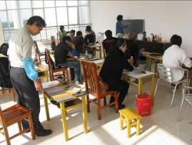
漆画技法教学课堂
学校推荐陈大双老师进入阳江漆艺院，参与漆艺产品设计与制作，提高教师团队的专业实践能力，以胜任“漆艺师傅”角色，确保漆艺技法传承的可持续性发展。
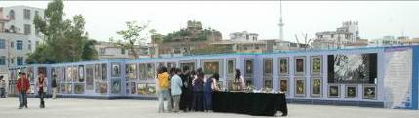
学生漆艺技法实践体验及工艺作品校园展
学校组织相关专业学生分批次到漆艺工作室参加技能实践体验，并按照工作室管理制度和考核办法进行考核，实践成绩纳入计算机平面设计课程考核，优秀者给予加入漆艺社，成为漆艺工作室学徒，跟随师傅学习技法。
学校“漆艺工作室”团队成员们积极组织精品创作、主题展览、艺术交流等多项工作，阳江一职“漆艺工作室”在传承弘扬阳江漆艺文化的积极探索得到了阳江艺术界的赞誉和肯定。
2015年9月，阳江市美术家协会授予阳江一职漆艺工作室“阳江美协梁永顺漆艺工作室”称号，成为广东省中职校唯一的“漆艺工作室”，树立起传承阳江漆艺文化的一面旗帜，为服务区域经济发展、传承漆艺文化做出贡献。

【案例二】积极推进产学研合作，服务阳江渔业经济发展
阳江地处广东西南沿海，渔业资源丰富，素有“广东鱼仓”之称，是广东省海洋大市，现有闸坡、东平、沙扒、溪头、河北、对岸等国家认可的六大渔港。2013年，全市水产品总产量达114.52万吨，居全省第二位。
在渔业（捕捞业、水产养殖业和水产品加工业等）产业化的大环境下，阳江的渔业产业化水平仍处于较低的水平，存在着综合生产能力较差、科技创新能力较弱、精深加工水平较低、水产养殖业生产中的病害问题仍较为突出等问题。
2011年学校成立了“产学研工作室”，多次深入沙扒镇等渔业重镇开展实地调研，了解当地渔业发展中的瓶颈和存在的问题。在调研中，“产学研工作室”工作人员发现两个普遍存在的问题：一是滩涂贝类的捕捞问题。阳江滩涂面积大，贝类养殖业发达，但由于大部分贝类生活在滩涂下50mm左右，渔民在捕捞贝类时，采用最原始的手工方式来挖贝类，且受到潮汐的影响，有效工作时间短、劳动量大、效率低。二是水产养殖的供氧问题。氧是水产品赖以生存和生长发育必备条件之一，水中溶氧量主要与温度、湿度和水产品的密度等因素有关，传统的水产品养殖方式一般是根据经验观察阳光、气温、气压以及鱼是否有浮头等现象来判断水中是否缺氧，是一种事后控制机制，存在增氧不及时或过度增氧、费时、劳动强度大等缺点。
为此，学校以校企联盟为依托，以雄厚师资和高新实训基地为保障，组织机电一体化专业团队，针对以上两个问题展开了技术攻关，具体目标包括：
（一）开发“滩涂贝类收取装置”，提升滩涂贝类的收集效率。
（二）开发“太阳能供电的氧含量无线监控系统”，增强水产养殖的安全性，提升水产养殖技术信息化和自动化水平。
在充分调研的基础上，通过深入分析，学校成立了由关天许为研发负责人，以黄亮、冯祖康、钟梅等人为研发成员的“行、企、政、校”四位一体的技术研发团队，实施了“滩涂贝类收取装置”和“太阳能供电的氧含量无线监控系统”两个项目的研发工作。
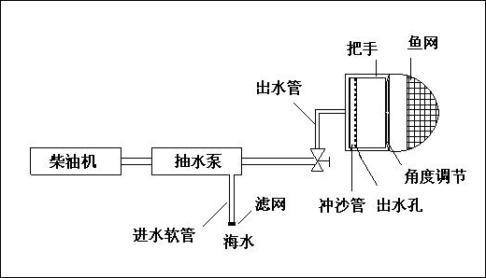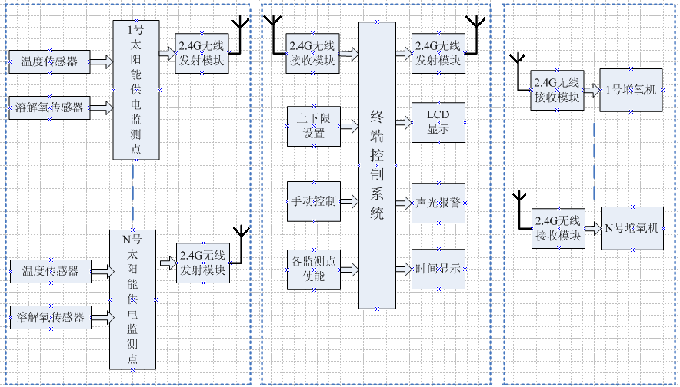
图1贝类收取装置结构图 图2太阳能供电的氧含量
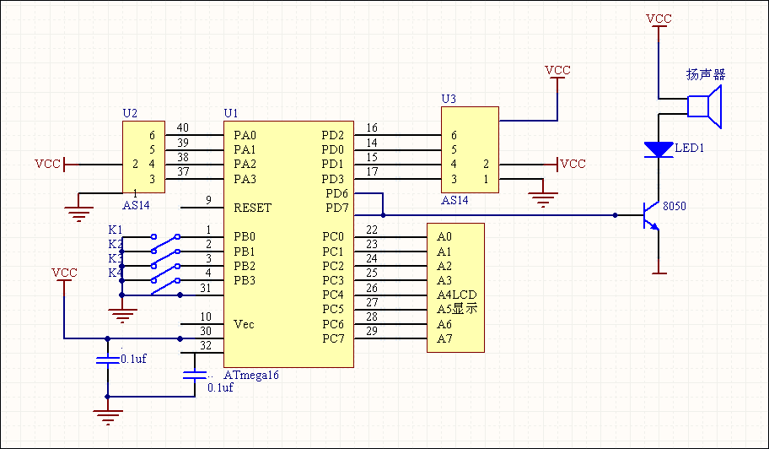
图3终端控制模块电路图 图4终端控制模块程序设计图
2013年，滩涂贝类收取装置投入使用，2014年太阳能供电的氧含量无线监控系统投入使用。
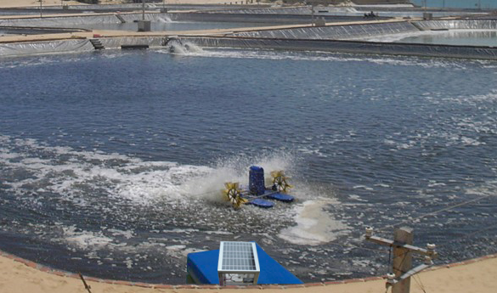
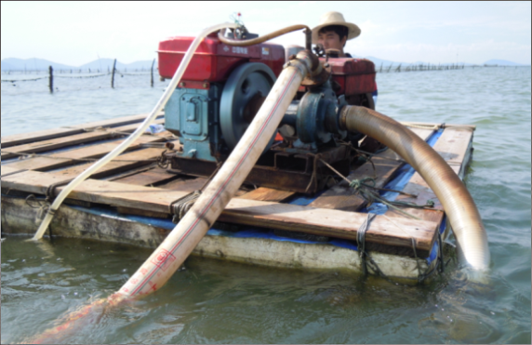
图5滩涂贝类收取装置 图6太阳能供电的氧含量无线监控系统
通过项目的合作开发，构建“行、企、政、校”四位一体的合作机制，强化了校内外实习、实训基地的建设，构建了以典型工作任务为载体的一体化课程体系，开发了以代表性工作任务为载体的课程内容，实施了学习项目式情境化教学，进一步深化了学校一体化课程教学改革。
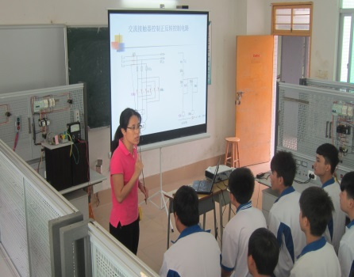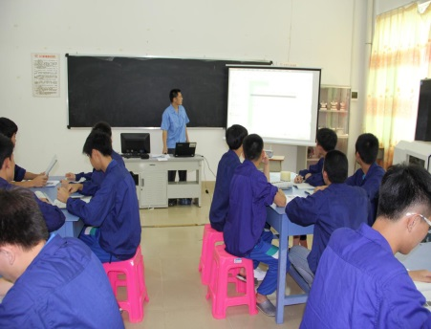
图7 项目教学场景
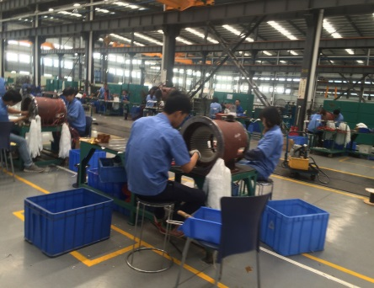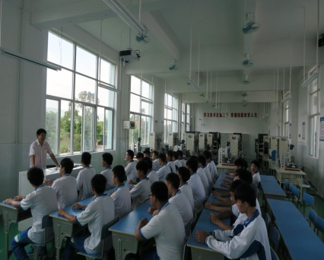
图8 情境化教学场景
通过四年多来的努力，学校先后申报“滩涂贝类收取装置”和“太阳能供电的氧含量无线监控系统”两项专利，并取得了专利证书。
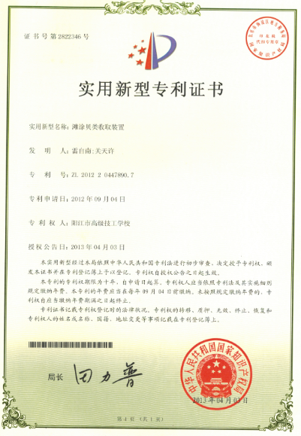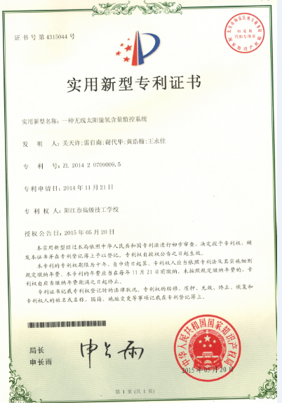
图9 滩涂贝类收取装置专利证书 图10 太阳能供电的氧含量无线监控系统专利证书
目前，阳江、茂名和湛江地区超过200家养殖户使用了我校研发的“滩涂贝类收取装置”，有效地解决贝类收取难度大和受潮汐影响等棘手问题，产能由原始收取方式的50公斤/人/天，提升到1600公斤/人/天，人均获得经济效益超过8000元/天，达到原始收取方式的30倍以上，极大提升了贝类收取的生产效率，助力阳江渔业发展。
“太阳能供电的氧含量无线监控系统”在阳江市水产养殖基地及星洲罗非鱼良种场试用一年后，相继被100多家养殖户采用，据不完全统计，实现了平均30%的增产增收。

8.主要问题和改进措施
1.校企合作须进一步深化。为了更好地服务当地经济转型和产业升级，需要不断更新与企业合作的思路和方式，拓展企业参与专业建设广度与深度，开创校企合作共赢新局面。
2.全面推动考证培训课程建设。依据最新颁布的国家职业资格目录清单和考核大纲，动态调整各专业技能考证课程，使专业技能课程的教学与考证内容互相呼应，逐步建立科学合理的职业资格考证与专业课程融合的教学体系，实现专业教学与技能考证教学的共同提升。

